ПАМЯТКА ДЛЯ ДЕТЕЙ

Клещи и профилактика клещевых инфекций
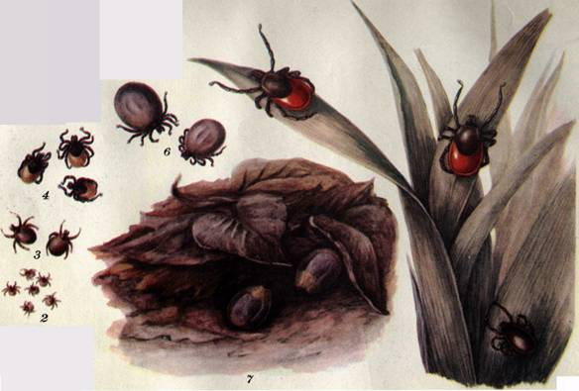
Так выглядят некоторые опасные обитатели леса – клещи. Они поджидают нас на траве, в прошлогодней листве и на кустарниках.
Совершенно незаметные из-за малых размеров, они легко проникают на незащищенную кожу, их укус безболезнен, и почувствовать или увидеть клеща очень трудно.
Возможно, это было бы мелкой неприятностью, если бы не опаснейшие заболевания, передающиеся через укус клеща: КЛЕЩЕВОЙ ЭНЦЕФАЛИТ и КЛЕЩЕВОЙ БОРРЕЛИОЗ.
По данным 2015 года каждый четвертый клещ заражен!
Поэтому, отправляясь в лес, обязательно следует принять меры предосторожности, ведь предупредить эти болезни гораздо легче и проще, чем вылечить!
  - 1.Мы оденем светлую одежду, чтобы заметить темных клещей.
  - 2.Рубашку или футболку мы заправим в брюки, а брюки или лосины - в носки, чтобы затруднить доступ клещам.
  - 3.Мы защитим себя средствами, отпугивающими клещей: ДЭТА, КРА-реп, Тайга.
  - 4.Каждый час мы будем внимательно осматривать сами себя и друг друга, чтобы вовремя снять клещей.
  - 5.Мы остановимся на отдых на солнечной поляне без кустов и высокой травы.
Если клещ все же присосался, следует сразу же обратиться к медицинскому работнику за помощью.

